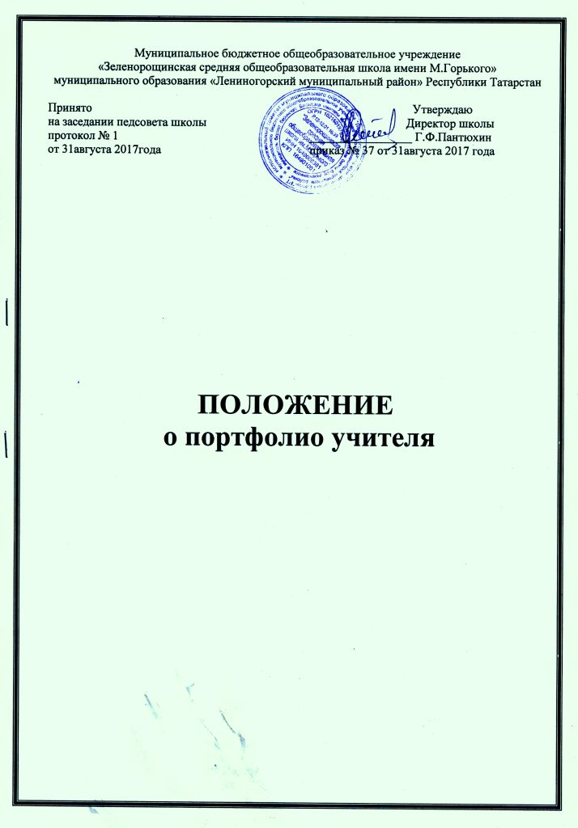

- Общие положения
Настоящее Положение устанавливает механизм формирования, основное содержание портфолио учителя МБОУ «Зеленорощинская средняя общеобразовательная школа имени М. Горького» (далее – Школа) и механизм использования портфолио в распространении передового педагогического опыта.
Портфолио является действенным механизмом фиксирования профессиональных компетенций учителя.
Портфолио даёт объективную информацию о педагогических профессиональных достижениях, о реальном качестве работы педагога, фиксирует динамику изменения качества профессиональной деятельности.
Портфолио позволяет учитывать результаты, достигнутые учителем в разнообразных видах деятельности: обучающей, воспитательной, творческой, самообразовательной.
Портфолио учителя служит не только инструментом, облегчающим внешнюю экспертизу деятельности учителя и её результатов, но и обеспечивает для учителя возможность рефлексии и самооценки, а главное служит средством, поддерживающим профессиональный рост.
2. Цели и задачи:
2.1. Цель:
- Создание условий для роста профессиональных компетенций педагога.
2.2. Задачи:
- Формирование устойчивой позитивной профессиональной мотивации учителя;
- формирование потребности в личностном развитии;
- обеспечение возможности демонстрировать результаты профессиональной, инновационной деятельности;
- основание для аттестации педагогического работника.
3. Структура и содержание портфолио.
3.1. Структура портфолио:
- Информационная карта педагога (Приложение №1)
- План самообразования
3.2. Портфолио формируется по разделам:
- Портфолио результатов состоит из документов, подтверждающих повышение квалификации педагогов (копии свидетельств, сертификатов, дипломов)
- Портфолио продуктивности деятельности включает разработанные авторские программы, образцы тематических планов, технологические карты уроков, программы саморазвития, статьи и публикации в СМИ по профессиональной деятельности
- Портфолио успешности педагога включает грамоты, дипломы участника, призера и победителя конкурсов по профессиональной деятельности; отзывы родителей, выпускников, местного сообщества о деятельности педагога
- Портфолио эффективности включает мониторинг обученности (за последние 3 года), качество сдачи ГИА, уровень воспитанности учащихся, результаты внеклассной работы по предмету (итоги олимпиад, конкурсов, соревнований), конкурентоспособность выпускников по предмету.
4. Механизм формирования портфолио:
4.1. Портфолио формируется педагогом под руководством руководителя МО.
- Портфолио результатов пополняется по факту получения документов.
- Портфолио продуктивности деятельности пополняется согласно плана работы школы и личного плана педагога.
- Портфолио успешности педагога пополняется по результатам участия в конкурсах.
- Портфолио эффективности пополняется ежегодно по итогам учебного года.
5 . Руководство и контроль за заполнением и пополнением портфолио.
5.1. Руководство и контроль за заполнением и пополнением Портфолио осуществляется руководителем МО (1 раз в год) и администрацией образовательного учреждения.
5.2. Мониторинг пополнения Портфолио проводится в течение года учителем.

Приложение 1

Информационная карта педагога

1. ФИО
2. Дата рождения
3. Занимаемая должность
4. Образование
5. Стаж работы:
- Общий
- Педагогический
- В данной школе
6. Дата последней аттестации
7. Разряд, категория
8. Классное руководство
9. Заведование кабинетом
10. Внеклассная работа по предмету (кружок, проект)
11. Тема самообразования
12. Повышение квалификации (курсы и дата их прохождения; другие формы обучения)
13. Награды, поощрения, звания

Структура портфолио учителя
I. Общие сведения об учителе
- Информационная карта учителя
- копия диплома об образовании
- аттестационный лист
- копии документов, подтверждающие прохождение курсов
- информация о государственных муниципальных наградах
- информация о наиболее значимых школьных поощрениях

II. Результаты педагогической деятельности
- Результаты освоения обучающимися образовательных программ:
- отчет учителя-предметника (табличный + графический)
- результаты промежуточной и итоговой аттестации учащихся, включая ЕГЭ и ГИА (в сравнении, анализ)
III. Документация по работе c неуспевающими
IV. Документация по работе с одаренными детьми:
- список учащихся
- результативность (грамоты учителя и учащихся)

V. Научно-методическая деятельность:
- план самообразования
- методические разработки открытых уроков (имеющие высокую оценку, соответствующие современным требованиям)
- выступления на педсоветах, совещаниях, семинарах, МО (последние 3 года)
- публикации, статьи (последние 3года)
- информация об участии в профессиональных и творческих педагогических конкурсах (последние 3 года).

VI. Обобщение опыта:
- выступления по теме самообразования
- презентация
- методические разработки по теме самообразования
- сертификаты по размещению опыта, статьи, квалификационная работа, выписка из протокола МО о выступлении

VII. Внеурочная деятельность по предмету
- данные об учащихся, победителях олимпиад, конкурсов, соревнований, об участии и результативности в дистанционных Всероссийских конкурсах
- творческие работы учащихся (рефераты, проекты)
- сценарии внеклассных мероприятия, фото и видео материалы по проведенным мероприятиям
- программа внеурочной деятельности, дополнительного образования

VIII. Методическая копилка (публикации, справочный материал).



